Spoločná poľnohospodárska politika EÚ

Spoločná poľnohospodárska politika EÚ (SPP) už funguje 60 rokov – od roku 1962.
Napriek tomu, že poľnohospodárstvo a výroba potravín sa odvtedy výrazne zmenili, pôvodné ciele SPP zostávajú v platnosti aj dnes:
- zvýšenie produktivity a stabilizácia trhov
- zabezpečenie dostatku potravín za rozumné ceny
- poskytovanie primeranej životnej úrovne poľnohospodárom

V EÚ existuje približne 10 miliónov poľnohospodárskych podnikov a v odvetví poľnohospodárstva pravidelne pracuje 22 miliónov ľudí.

Odlišnosť poľnohospodárstva v porovnaní s väčšinou iných odvetví spočíva v týchto osobitých črtách:
- napriek dôležitosti výroby potravín sú príjmy poľnohospodárov približne o 40 % nižšie v porovnaní s inými odvetviami,
- poľnohospodárstvo je vo väčšej miere závislé od počasia a klimatických podmienok než iné odvetvia,
- medzi dopytom zo strany spotrebiteľov a ponukou, ktorú dokážu zabezpečiť poľnohospodári, nastáva nevyhnutný časový posun, pretože produkcia väčších objemov pšenice alebo mlieka trvá určitý čas.

Napriek potrebe nákladovej efektívnosti by poľnohospodári mali pracovať udržateľným a ekologickým spôsobom v záujme zachovania a ochrany poľnohospodárskej pôdy a biodiverzity.

Vzhľadom na neistotu podnikania v poľnohospodárstve a jeho vplyv na životné prostredie sa SPP sa uplatňuje prostredníctvom týchto opatrení:
- podpora príjmu, ktorá na základe priamych platieb zabezpečuje stabilitu príjmu pre poľnohospodárov a odmeňuje ich za vykonávanie poľnohospodárskych činností spôsobom šetrným k životnému prostrediu a poskytovanie verejných služieb, za ktoré im trhy zvyčajne neplatia, ako je napr. starostlivosť o vidiek,
- trhové opatrenia na riešenie zložitých situácií na trhu, ako je náhly pokles dopytu v dôsledku zdravotnej hrozby či prepad cien spôsobený dočasnou nadmernou ponukou na trhu,
- opatrenia na rozvoj vidieka zamerané na osobitné potreby a výzvy, ktorým čelia vidiecke oblasti.

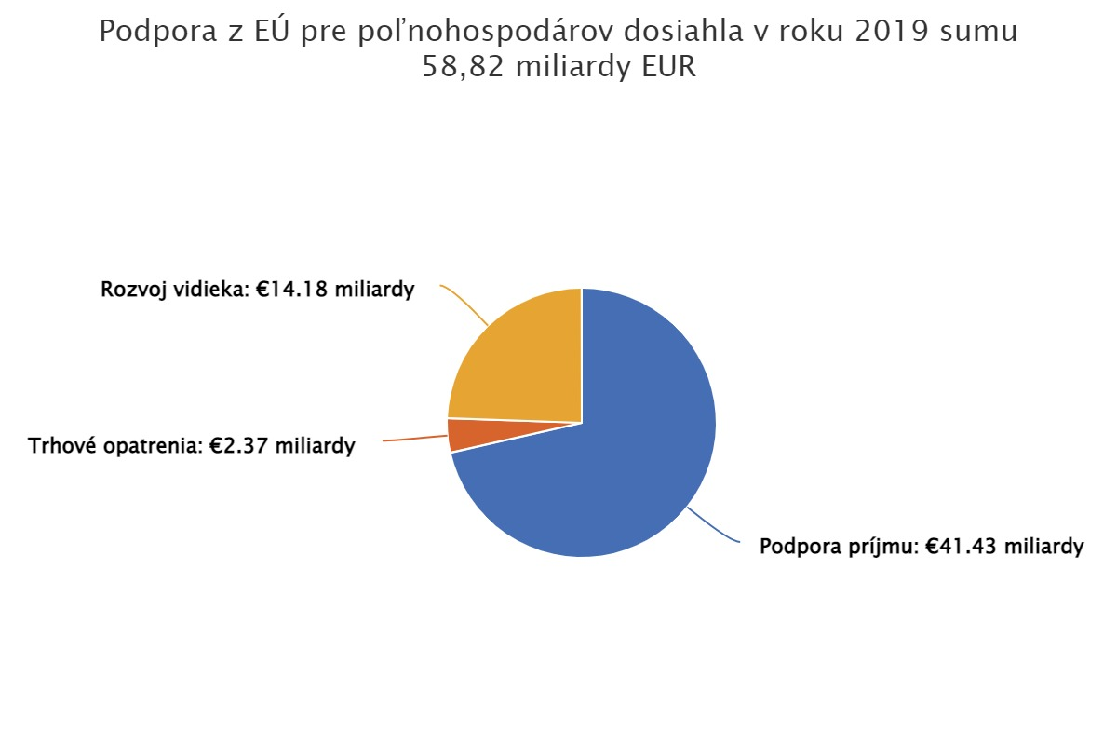
Suma uvedená v grafe je určená pre všetkých poľnohospodárov EÚ. Tvorí najvýznamnejšiu časť rozpočtu EÚ.
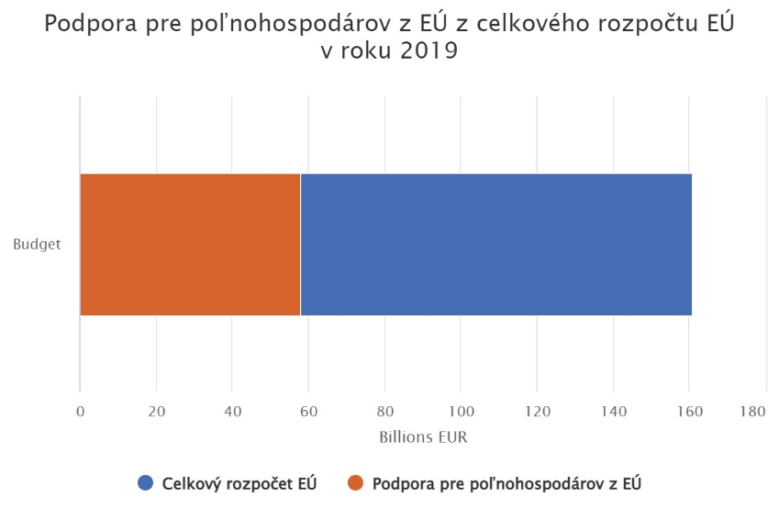
Tieto finančné prostriedky sa nachádzajú v dvoch fondoch:
- Európsky poľnohospodársky záručný fond (EPZF) – financuje priame platby (podpora príjmu) a trhové opatrenia (sektorové intervencie)
- Európsky poľnohospodársky fond pre rozvoj vidieka (EPFRV) – spolufinancuje opatrenia na rozvoj vidieka (spolufinancuje znamená to, že členský štát k tejto sume ešte dopláca prostriedky zo štátneho rozpočtu)
SPP sa realizuje v sedemročných cykloch, tzv. programovacích obdobiach. Programovacie obdobie 2014 – 2020 však bolo vzhľadom na prieťahy pri schvaľovaní legislatívy predĺžené tzv. prechodným obdobím o 2 roky. Preto ďalšie programovacie obdobie bude skrátené a bude trvať od roku 2023 do roku 2027.

Pred začiatkom každého programovacieho obdobia Európska komisia zverejní najskôr návrh a neskôr aj schválenú legislatívu na nadchádzajúce programovacie obdobie, ktorá predstavuje pre členské štáty základný rámec, v ktorom sa môžu pohybovať. Členské štáty následne pripravia dokument (ministerstvo je tento dokument povinné v procese prípravy konzultovať so sociálnymi partnermi – zástupcami poľnohospodárov, potravinárov, lesníkov, obcí, organizácií zameraných na ochranu prírody, a pod.), pre obdobie 2023 – 2027 je to Strategický plán SPP, ktorý schvaľuje Európska komisia (Generálne riaditeľstvo pre poľnohospodárstvo a rozvoj vidieka, tzv. DG Agri). Po schválení dokumentu „Bruselom“ pripraví ministerstvo nariadenia vlády, ktorými sa riadia poľnohospodári pri realizácii opatrení SPP.

SPP v rokoch 2023 – 2027 bude „zelenšia“ a bude viac podporovať mladých poľnohospodárov. Až 40% jej rozpočtu má prispieť na opatrenia zamerané na ochranu klímy a biodiverzity.

Finančné zdroje určené pre Slovensko na roky 2023 – 2027 sú nasledujúce (zaokrúhlene):
Zdroje EÚ (EUR) |  | Štátny rozpočet | SPOLU
EPZF (priame platby) | 2 023 000 000 |  | 2 023 000 000
EPZF (sektorové intervencie) | 34 900 000 | 4 600 000 | 39 500 000
EPFRV (rozvoj vidieka) | 1 317 000 000 | 738 000 000 | 2 055 000 000
SPOLU | 3 375 000 000 | 742 600 000 | 4 117 000 000

Každý členský štát musí použiť:
- najmenej 25% z rozpočtu priamych platieb na ekoschémy
- najmenej 35% z rozpočtu rozvoja vidieka na klímu a životné prostredie

Ani euro však poľnohospodár (alebo iný žiadateľ o podporu) nedostane zadarmo. Na to, aby dostal aspoň základnú priamu platbu, musí splniť zákonné podmienky hospodárenia – tzv. kondicionality a dobré poľnohospodárske a environmentálne podmienky, tzv. DPEP, alebo sa používa aj anglická skratka GAEC). Tie sa v novom programovacom období výrazne sprísňujú a SPP „ozeleňujú“ (sú zamerané napríklad na pokrytie pôdy v citlivom období, pestovanie plodín na svahovitých pozemkoch, alebo rotáciu plodín). Po splnení týchto podmienok sa poľnohospodár môže uchádzať o priame platby:
- základná podpora príjmu pre udržateľnosť (BISS) – základná platba
- redistributívna platba (zvýšená platba na prvé hektáre)
- platba pre mladých poľnohospodárov do 40 rokov
- ekoschéma – platba zameraná na zlepšenie biodiverzity (napríklad delenie parciel na menšie prostredníctvom biopásov, zvýšenie hnojenie maštaľným hnojom, odložené kosenie, a pod.)
- viazané platby – platby na citlivé komodity rastlinnej aj živočíšnej výroby.

Sektorové intervencie sú zamerané na špecifické sektory, ako je ovocie a zelenina, ale aj iné najmä na podporu vytvárania organizácií výrobcov (spoločné investície viacerých poľnohospodárov do spracovania, skladovania, predaja a pod.). Tu je podporované aj včelárstvo.
Veľký balík finančných prostriedkov tvoria prostriedky na rozvoj vidieka, ktoré sa delia na neprojektové podpory a projektové podpory.
Neprojektové podpory fungujú podobne ako priame platby, teda vyplácajú sa na plochu poľnohospodárskej pôdy alebo na hospodárske zvieratá. Poľnohospodári samozrejme musia dodržať príslušné podmienky: Patria sem napríklad:
- podpora dobrých životných podmienok zvierat
- ekologické poľnohospodárstvo
- platby na znevýhodnené oblasti
Projektové opatrenia fungujú na princípe projektov, ktoré si po schválení žiadateľ (poľnohospodár, potravinár, lesník, obec) najskôr zafinancuje sám a následne požiada Pôdohospodársku platobnú agentúru o preplatenie časti nákladov.
Pôdohospodárska platobná agentúra je tou inštitúciou (má akreditáciu), ktorá má na starosti kompletné administrovanie všetkých podpôr do slovenského pôdohospodárstva, ktoré financuje alebo spolufinancuje Európska únia. Vyhlasuje teda výzvy na podávanie žiadostí, kontroluje žiadostí a plnenie podmienok žiadateľmi a zabezpečuje tiež vyplácanie finančných prostriedkov.

